Результат интеллектуальной деятельности

в виде секрета производства (ноу-хау)

**Диагностический комплекс по определению уровня девиантного экономического поведения личности**

разработан в рамках государственного задания Финансового университета на 2021 год по теме: «ДЕВИАНТНОЕ ЭКОНОМИЧЕСКОЕ ПОВЕДЕНИЕ ЛИЧНОСТИ»

2021 г.

**Сведения об авторах:**

 **Полевая Марина Владимировна,** д.э.н., доцент, рук. департамента психологии и развития человеческого капитала, главный научный сотрудник Центра исследований экономического поведения личности департамента психологии и развития человеческого капитала

Контакты:

(495)249-51-66

[MVPolevaya@fa.ru](mailto:MVPolevaya@fa.ru)

**Камнева Елена Владимировна,** к. психол. наук, доцент, зам. руководителя департамента психологии и развития человеческого капитала по научной работе, директор Центра исследований экономического поведения личности департамента психологии и развития человеческого капитала.

Контакты:

(495)249-51-68

[EKamneva@fa.ru](mailto:EKamneva@fa.ru)

**Жигун Леонид Александрович,** д.э.н., профессор, профессор кафедры государственного и муниципального управления Российского экономического университета имени Г.В. Плеханова, профессор Департамента психологии и развития человеческого капитала Факультета социальных наук и массовых коммуникаций

Контакты:

[lazhigun@fa.ru](mailto:lazhigun@fa.ru)

 **Полевой Сергей Анатольевич,** д.т.н., доцент, профессор департамента управления бизнесом, главный научный сотрудник Центра исследований экономического поведения личности департамента психологии и развития человеческого капитала

Контакты:

[SAPolevoy@fa.ru](mailto:%20SAPolevoy@fa.ru)

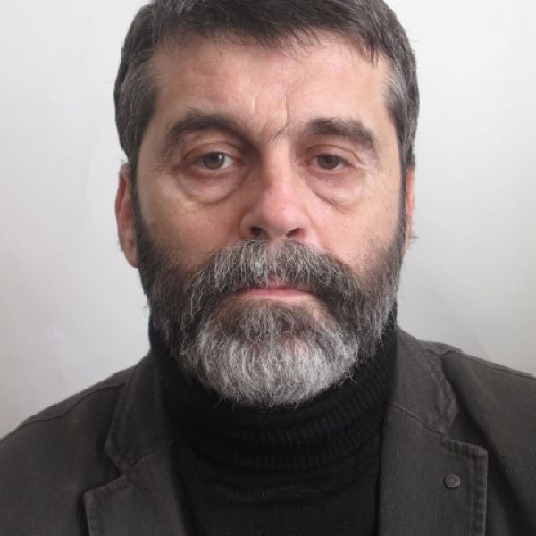**Пряжников Николай Сергеевич**, д-р пед. наук, профессор, профессор кафедры возрастной психологии МГУ им. М. В. Ломоносова, профессор Департамента психологии и развития человеческого капитала Факультета социальных наук и массовых коммуникаций

Контакты:

[NSPryazhnikov@fa.ru](mailto:NSPryazhnikov@fa.ru)

**Симонова Маргарита Михайловна,** к.с.н., доцент, доцент департамента психологии и развития человеческого капитала, ведущий научный сотрудник Центра исследований экономического поведения личности департамента психологии и развития человеческого капитала

Контакты:

[mmsimonova@fa.ru](mailto:mmsimonova@fa.ru)

**РЕКЛАМНО-ТЕХНИЧЕСКОЕ ОПИСАНИЕ**

*Информация о технологии и научном (научно-техническом) заделе:* РИД относится к диагностическим программам, установленным на любом виде вычислительных устройств.

Результатом является диагностический комплекс по определению уровня девиантного экономического поведения личности. Разработанный диагностический комплекс объединяет психолого-педагогические и организационные средства (методики) диагностики девиантного экономического поведения.

РИД подготовлен в рамках научно-исследовательской работы по теме: «Девиантное экономическое поведение личности», выполненной по государственному заданию на 2021 год.

*Степень готовности к внедрению инновационного проекта*: заявленный диагностический комплекс по определению уровня девиантного экономического поведения личности содержит описание блоков, показателей и их связи между собой для получения заявленного результата.

*Новизна технологии, отличие от аналогов*: в настоящее время аналогов предложенного диагностического комплекса по определению уровня девиантного экономического поведения личности нет. Применение «активизирующих методик» позволяет не только провести диагностику проявлений девиантного экономического поведения личности, но и дает психокоррекционный эффект. Диагностический комплекс позволяет более эффективно проводить обучение организационному противодействию экономической девианности.

*Технологические преимущества (технические или другие потребительские свойства)*: предложенный диагностический комплекс разработан на основании авторских методик диагностики девиантного экономического поведения с учетом особенностей их использования на базе школ, учебных профессиональных заведений и организаций.

*Экономические преимущества*: снижение времени и затрат на диагностику уровня девиантного экономического поведения личности.

*Область возможного использования*: в кадровых структурах органов государственной власти, бизнеса, образовательных учреждений.

*Сопутствующие полезные эффекты*: Эффект для органов государственной власти, бизнеса, образовательных учреждениях заключается в том, что кадровые органы организации получают возможность:

- учитывать возраст тех людей, с которыми проводится диагностическая, профилактическая и коррекционная работа, как физический (паспортный), так и психологический, связанный прежде всего, со зрелостью личности;

- получить психокоррекционный эффект за счёт применения при диагностике проявлений девиантного экономического поведения личности «активизирующих методик»;

- формирует базу для разработки профилактических мер по предупреждению девиантного экономического поведения.